

控制工程基础
实验报告

题 目： 直线一级倒立摆稳摆控制原理研究
学生姓名： 欧宇恒
学生序号： 22
学生班级： 交设2105
指导老师： 李素康
2023年12月08日
目录
一、 实验一 直线一级倒立摆稳摆控制原理研究 1
1.1 实验目的 1
1.2 实验要求 1
1.3 主要实验设备及仪器 1
1.4 实验内容 1
1.4 心得体会 3
1.5 参考文献 3
二、 实验二 直线一级倒立摆建模及仿真分析 4
2.1 实验目的 4
2.2 实验要求 4
2.3 主要实验仪器及设备 4
2.4 实验内容 4
2.4.1 稳定性分析——根轨迹分析与阶跃响应曲线 7
2.4.2 能控性分析——控制系统状态分析 9
2.4 参考文献 9
三、 实验三 直线一级倒立摆频率响应控制实验 10
3.1 实验目的 10
3.2 实验要求 10
3.3 主要试验设备及仪器 10
3.4 实验报告 10
3.4.1 频率响应校正器设计 12
3.5 参考文献 15
四、 实验四 直线一级倒立摆PID控制实验 16
3.1 实验目的 16
3.2 实验要求 16
3.3 主要试验设备及仪器 16
3.4 实验报告 16
4.5 参考文献 19

实验一 直线一级倒立摆稳摆控制原理研究

实验目的
了解便携式直线一级倒立摆的构成及稳摆控制原理，巩固、深化对反馈控制基本原理的理解，并为后续稳摆控制实验打下基础。

实验要求
1. 做好实验前准备工作，包括对实验内容和实验中所用仪器设备的了解、实验过程的规划；
2. 了解便携式直线一级倒立摆的构成及各组成部分在控制中所起的作用；
3. 分析便携式直线一级倒立摆的稳摆控制原理，绘制其控制原理方框图；
4. 撰写并提交实验报告，重点对实验要求中1、2、3条所列问题进行解答。

主要实验设备及仪器
便携式直线一级倒立摆实验箱 一套
控制计算机 一台
便携式直线一级倒立摆实验软件 一套

实验内容
      - 做好实验前准备工作，包括对实验内容和实验中所用仪器设备的了解、实验过程的规划；
实验内容：
实验前通过物理建模，分析一阶倒立摆小车的物理模型与参数，构建一阶物理摆小车微分方程与控制框图，在MATLAB利用Simulink平台仿真得到小车的位移与倒立摆摆角的变化曲线，通过调整参数使得倒立摆稳摆过程满足稳定性、快速性、准确性三个要求，最后将理论用于具体实践中，将参数输入计算机后在实际控制中检验模型效果。
仪器设备：
·深圳前海格致科技有限公司开发的便携式一级直线倒立摆系统
·一台可以运行MATLAB的计算机
实验过程的规划：
步骤一：了解直线一阶倒立摆的基本运动规律和控制方法。通过查阅相关资料、听取老师讲解等方式建立一阶倒立摆的微分方程模型并绘制控制框图。
步骤二：检查实验装置和仪器设备是否正常。检查所有的连接线路是否牢固，各部件是否正常工作。
步骤三：进行实验，将直线一阶倒立摆实验装置放在水平面上，启动控制器，将控制参数输入计算机，再传输给实验装置的控制系统，使得倒立摆能够稳定运行。记录实验数据，分析实验结果。
步骤四：结束实验。关闭各设备的电源，拆卸实验装置，进行实验室清理。
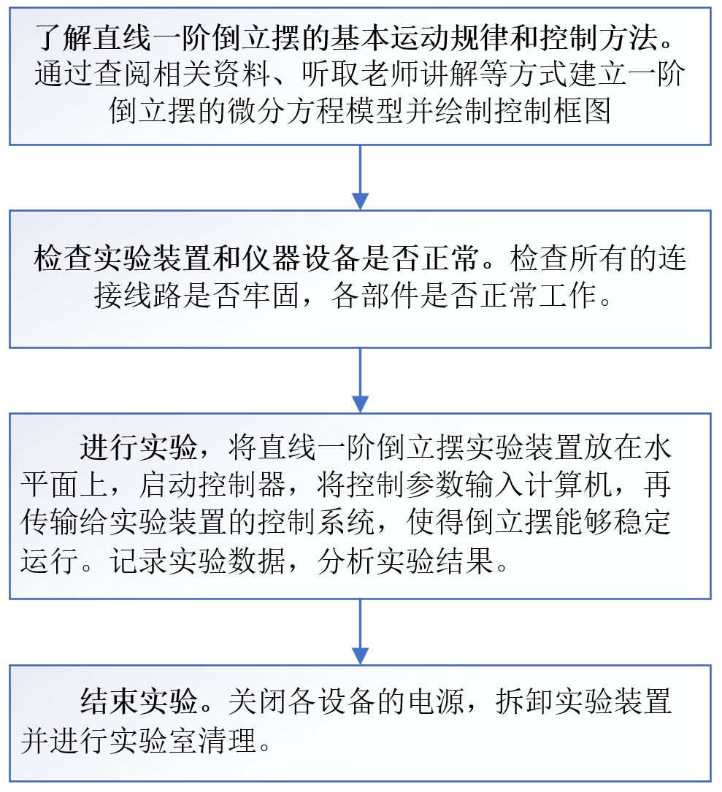
图 1 实验过程规划

2. 了解便携式直线一级倒立摆的构成及各组成部分在控制中所起的作用；
查阅资料后可得知，主体结构包括摆杆、小车、便携支架、导轨、直流伺服电机等。主体、驱动器、电源和数据采集卡都置于实验箱内，实验箱通过一条USB数据线与上位机进行数据交换，另有一条线接220v交流电源。
各部分作用如下：
摆杆：控制对象，反映控制效果
小车：对摆杆的位置进行控制，同时通过电机驱动为小车施加一定的加速度，再将该加速度传导至摆杆
导轨：对小车运动起到限位作用，保证小车在一定范围内沿直线运动
直流伺服电机：通过控制算法为小车施加预设好的加速度
3. 分析便携式直线一级倒立摆的稳摆控制原理，绘制其控制原理方框图；
便携式直线一级倒立摆的工作原理如图2所示：
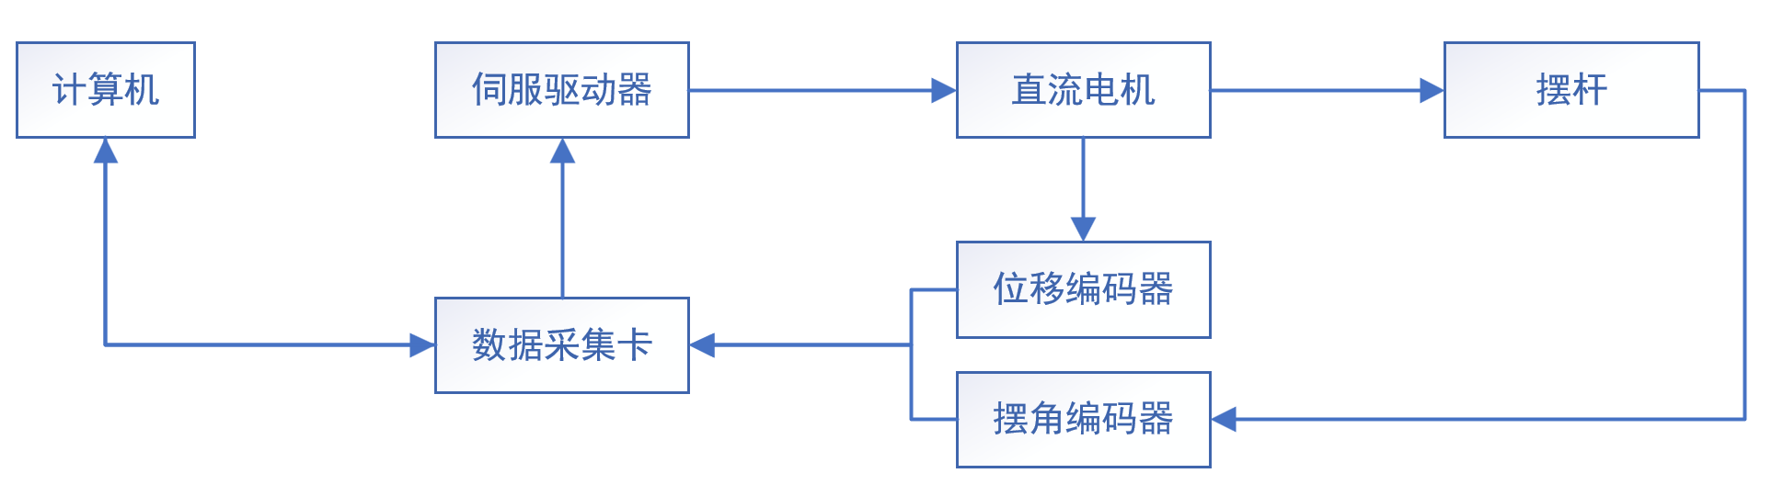
图 2 便携式直线一级倒立摆工作原理
数据采集卡采集到旋转编码器数据和电机尾部编码器数据，旋转编码器与摆杆同轴，电机与小车通过皮带连接，所以通过计算就可以得到摆杆的角位移以及小车位移，角位移差分得角速度，位移差分可得速度，然后根据自动控制中的各种理论转化的算法计算出控制量。控制量由计算机通过USB数据线下发给伺服驱动器，由驱动器实现对电机控制，电机尾部编码器连接到驱动器形成闭环，从而可以实现摆杆直立不倒以及自摆起。

心得体会
通过这个实验，我深刻体会到了理论知识与实践应用的结合的重要性。在学习倒立摆的控制原理之前，我对于控制理论只是停留在纸上谈兵的层面。但通过亲自操作实验装置，我才真正感受到了控制器如何通过传感器的反馈信息进行调节和控制，从而实现倒立摆的平衡。理论知识与实践操作的结合使我对控制原理有了更深入的理解。

参考文献
《自动控制原理》胡寿松
《便携式直线一级倒立摆实验指导书（第二版）》深圳市深圳前海格致科技科技有限公司

实验二 直线一级倒立摆建模及仿真分析

2.1 实验目的
掌握控制系统微分方程及传递函数模型的建模方法，学会利用MATLAB软件进行控制系统仿真分析。

2.2 实验要求
1. 做好实验前准备工作，包括对实验内容和实验中所用仪器设备的了解、实验过程的规划；
2. 建立直线一级倒立摆系统中被控对象——小车-摆杆的数学模型；
3. 在MATLAB环境下分析小车-摆杆对象的控制性能：稳定性、能控性；
4. 在MATLAB环境下进行直线一级倒立摆闭环控制系统的稳定性和阶跃响应分析。
5. 撰写并提交实验报告，重点对实验要求中1、2、3、4条所列问题进行解答。

2.3 主要实验仪器及设备
便携式直线一级倒立摆实验箱 一套
控制计算机 一台
便携式直线一级倒立摆实验软件 一套

2.4 实验内容
1. 做好实验前准备工作，包括对实验内容和实验中所用仪器设备的了解、实验过程的规划；
步骤一：根据一级倒立摆物理模型建立微分方程
步骤二：根据控制工程原理对控制系统稳定性、能控进行分析；
步骤三：通过MATLAB中Simulink平台对控制系统进行建模，并做仿真分析。

2. 建立直线一级倒立摆系统中被控对象——小车-摆杆的数学模型；
通过研究之后，可对直线一级倒立摆系统进行如下分析并建立微分方程。
针对一级倒立摆系统，便携式一体化一级倒立摆系统提供了可移动的、轻量化的系统供控制原理模拟，本文对该系统的物理模型进行建模，得到如下示意图。
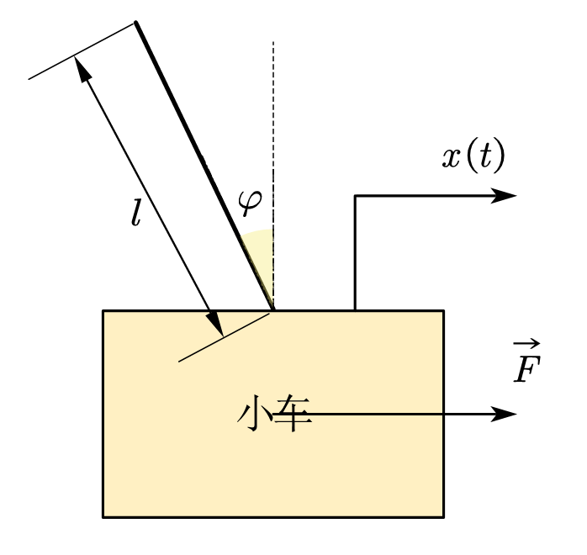
图 3 直线一级倒立摆物理模型示意图
其中，各符号具体含义如下：
表 1 符号说明
符号 | 物理意义
 | 倒立摆摆角
 | 倒立摆摆长
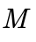 | 小车质量
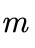 | 倒立摆质量
 | 倒立摆对转轴转动惯量
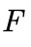 | 小车所受驱动力
 | 小车与导轨摩擦系数
 | 小车位置坐标
首先对小车分析，在水平方向上有：
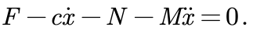 | (1)
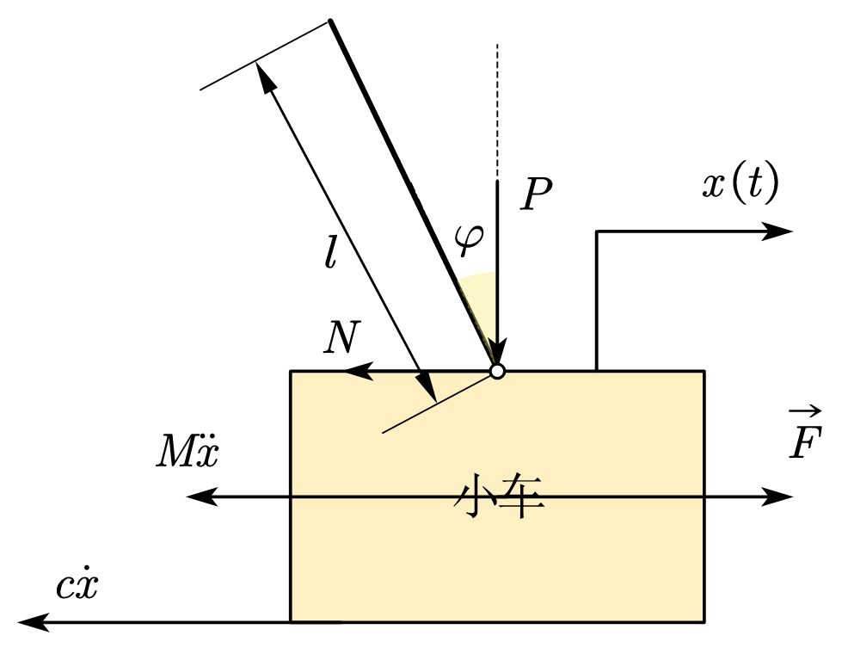
图 4小车水平方向受力分析
接下来对摆杆分析，水平方向上有：
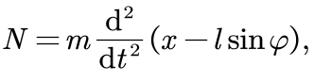 | (2)
即：
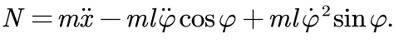 | (3)
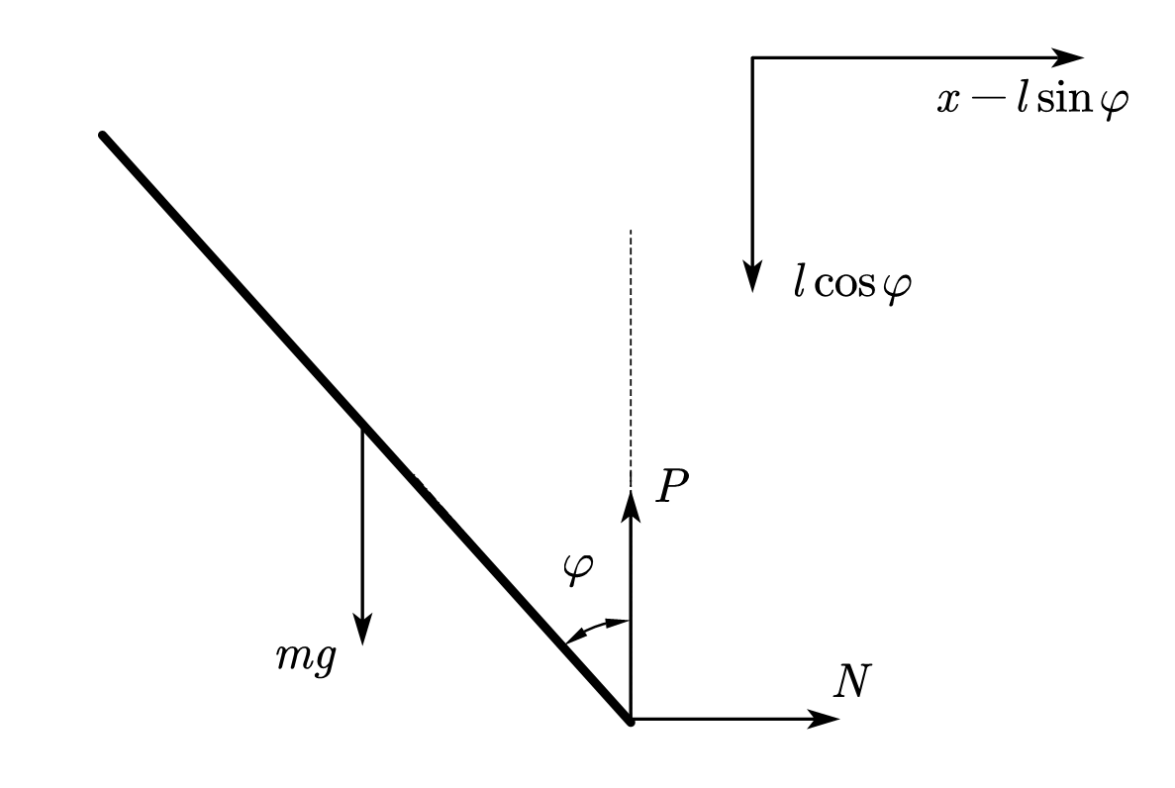
图 5 摆杆受力分析
故可得运动方程：
(4)
再对小车和摆杆的竖直方向进行分析，对摆杆有：
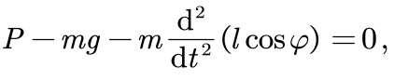 | (5)
即得：
(6)
再由摆杆对质心的力矩平衡方程：
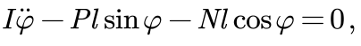 | (7)
因此可得第二个运动方程：
(8)
因此，可以得到该倒立摆微分模型描述其运动情况：
(9)
但该方程的非线性组分使得分析困难，考虑将非线性方程线性化，得到倒立摆系统的线性化模型为：
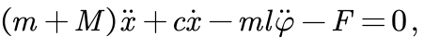  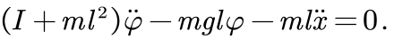 | (10)
将该运动方程拉氏变换至s域后，得到：
(11)
接下来，对倒立摆模型的小车质量、摆杆质量、摆杆对转轴转动惯量、摆杆长度、小车与导轨间的摩擦系数进行测量，得到实际物理参数如下表所示：
表2 物理参数
符号 | 数值及单位
M | 1.096kg
m | 0.109kg
I | 0.0034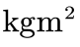
l | 0.25m
b | 0.1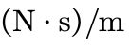
代入上述物理模型并进行化简，可以得到摆杆角度对小车位移的传递函数：
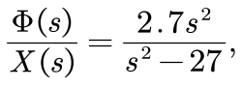 | (12)
摆杆角度对小车加速度的传递函数为：
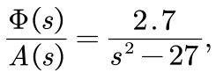 | (13)
由此，已构建出摆杆角度分别于小车位移与小车加速度的传递函数，可用MATLAB对该系统进行稳定性、能控性分析。

2.4.1 稳定性分析——根轨迹分析与阶跃响应曲线
由上述分析可以得到，摆杆角度对小车加速度的传递函数为
(13)
通过MATLAB编程对该系统的根轨迹分析，MATLAB程序如下：
clear;
num = 0.027;
den = [0.01, 0, -0.27];
rlocus(num, den)
z = roots(num);
p = roots(den);
得到根轨迹如下图所示：
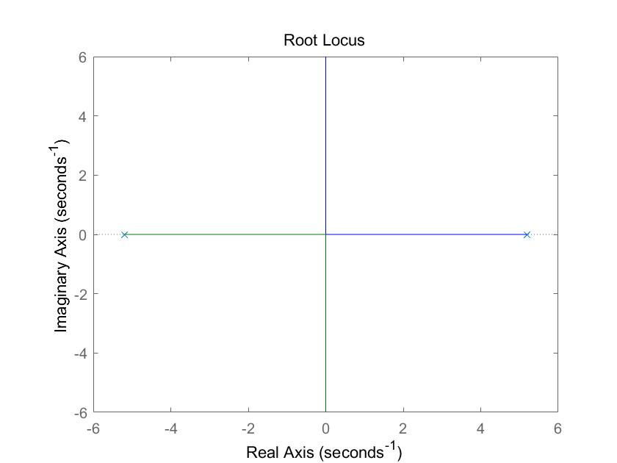
图 6 系统根轨迹分析
通过计算可以得到，系统有两个零点，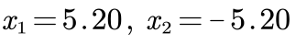，画出系统传递函数的根轨迹如上图所示，可以看出传递函数的一个极点位于右半平面，并且有一条根轨迹起始于该极点，并沿着实轴向左到位于原点的零点处，然后沿着虚轴向上，这意味着无论增益如何变化，这条根轨迹总是位于右半平面，即系统总是不稳定的。
继续考虑未校正前闭环系统对阶跃响应的响应曲线，通过MATLAB程序作图可得到响应曲线为：
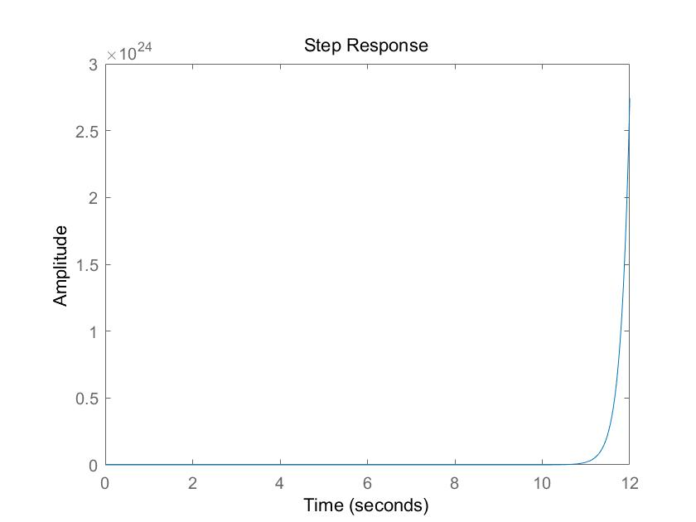
图 7 系统阶跃响应曲线
程序如下：
clear;
num = 0.027;
den = [0.01, 0, -0.27];
sys = tf(num, den);
close_sys = feedback(sys,1);
step(close_sys);
可以发现，系统对阶跃信号的响应并不收敛，而是在10秒后发散，系统稳定性差。

2.4.2 能控性分析——控制系统状态分析
对于连续时间系统，设：
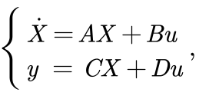 | (14)
系统状态完全可控的条件为：当且仅当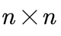维矩阵
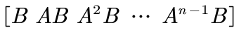
的秩为，系统输出可控性条件为：当且仅当矩阵
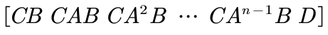
的秩等于输出向量的维数，应用以上原理对系统的能控性进行分析，MATLAB代码如下：
clear;
A = [0 1 0 0;
0 0 0 0;
0 0 0 1;
0 0 27 0;];
B = [0 1 0 2.7]';
C = [1 0 0 0;
0 1 0 0;]
D = [0 0]';
cona = [B A*B A^2*B A^3*B];
cona2 = [C*B C*A*B C*A^2*B C*A^3*B];
rank(cona)
rank(cona2)

得到输出结果为4和2，系统的状态完全可控性矩阵的秩4等于系统的状态变量维数4，系统的输出完全可控性矩阵的秩2等于系统输出向量y的维数2，所以系统是可控的，因此可以对系统进行控制器的设计，使系统稳定。

2.4 参考文献
《自动控制原理》胡寿松
《便携式直线一级倒立摆实验指导书（第二版）》深圳市深圳前海格致科技科技有限公司

实验三 直线一级倒立摆频率响应控制实验

3.1 实验目的
掌握频率响应分析方法，熟悉和掌握频域控制器设计和仿真方法。

3.2 实验要求
1. 做好实验前准备工作，包括对实验内容和实验中所用仪器设备的了解、实验过程的规划；
2. 绘制未加校正装置的直线一级倒立摆闭环控制系统的开环Bode图和Nyquist图，提出系统校正的方向和具体指标；
3. 选择并设计合适的频域控制器，对原系统进行串联校正；
4. 仿真分析并比较校正前后系统的控制性能；
5. 在便携式直线一级倒立摆实验平台上完成直线一级倒立摆频率响应校正法实时控制实验；
6. 以实验要求中1、2、3、4、5条所列要求为主要内容，撰写并提交实验报告。

3.3 主要试验设备及仪器
便携式直线一级倒立摆实验箱 一套
控制计算机 一台
便携式直线一级倒立摆实验软件 一套

3.4 实验报告
1. 做好实验前准备工作，包括对实验内容和实验中所用仪器设备的了解、实验过程的规划；
步骤一：绘制未加校正装置的直线一级倒立摆闭环控制系统的开环Bode图和Nyquist图，提出系统校正的方向和具体指标；
步骤二：选择并设计合适的频域控制器，对原系统进行串联校正，仿真分析并比较校正前后系统的控制性能；
步骤三：在便携式直线一级倒立摆实验平台上完成直线一级倒立摆频率响应校正法实时控制实验；
2．绘制未加校正装置的直线一级倒立摆闭环控制系统的开环Bode图和Nyquist图，提出系统校正的方向和具体指标；
由实验二可得摆杆角度与小车加速度之间的传递函数为：
(13)
使用MATLAB画出该系统的Bode图：
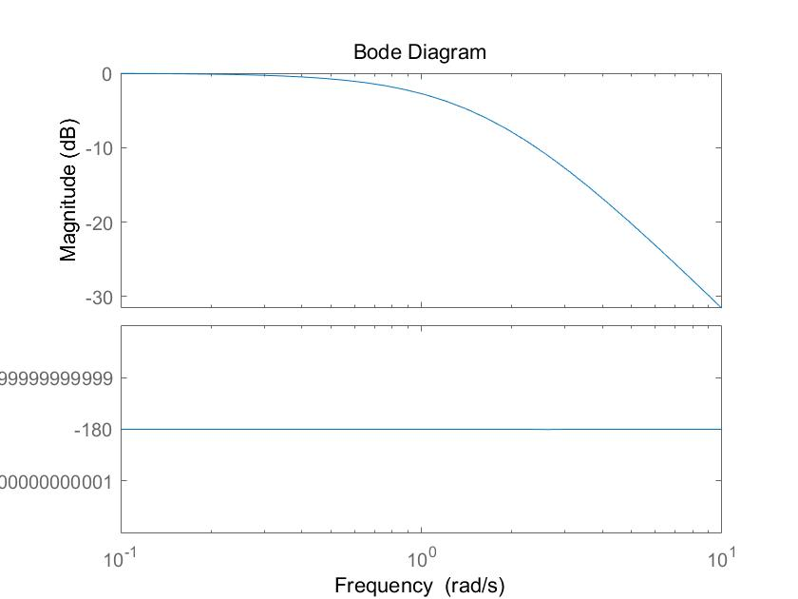
图 8 系统波特图
画出该系统的Nyquist图：
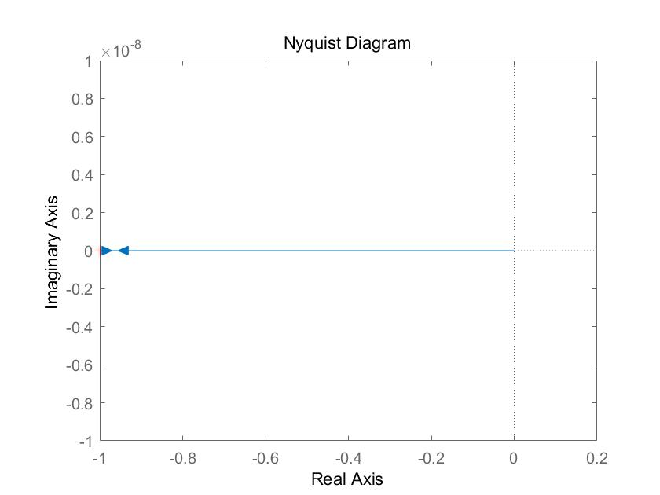
图 9 系统Nyquist图
从上图可知系统没有零点，但存在两个极点，其中一个极点位于右半S平面，根据奈奎斯特稳定判据，闭环系统稳定的充分必要条件是：当ω从-∞到+∞变化时，开环传递函数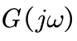沿逆时针方向包围-1点p圈，其中p为开环传递函数在右半S平面内的极点数。对于直线一级倒立摆，由图我们可以看出，开环传递函数在S右半平面有一个极点，因此需要沿逆时针方向包围-1点一圈。可以看出，系统的奈奎斯特图并没有逆时针绕-1点一圈，因此系统不稳定，需要设计频率响应校正器来稳定系统。

3.4.1 频率响应校正器设计
直线一级倒立摆的频率响应设计可以表示为如下问题。
考虑一个单位负反馈系统，其开环传递函数为：
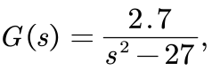 | (13)
设计控制器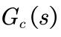，使得系统的静态位置误差常数为10，相位裕量为50°，增益裕量等于或大于10分贝。根据要求，控制器设计如下：
      - 选择控制器，上面我们已经得到了系统的波特图，可以看出，给系统增加一个超前校正就可以满足设计要求，设超前校正装置为：
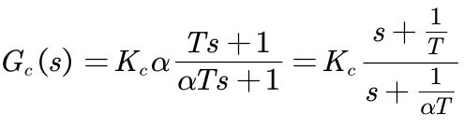 | (15)
已知校正系统具有开环传递函数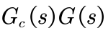，设：
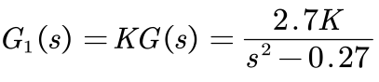 | (16)
其中，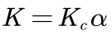。
      - 根据稳态误差要求计算增益K：
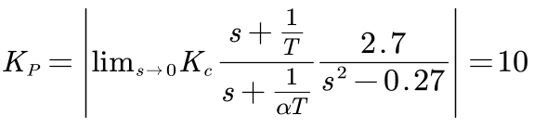 | (17)
计算可得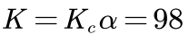，
故校正后的开环传递函数为：
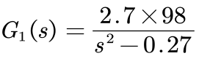 | (18)
现绘制校正后的bode图与Nyquist图，得到：
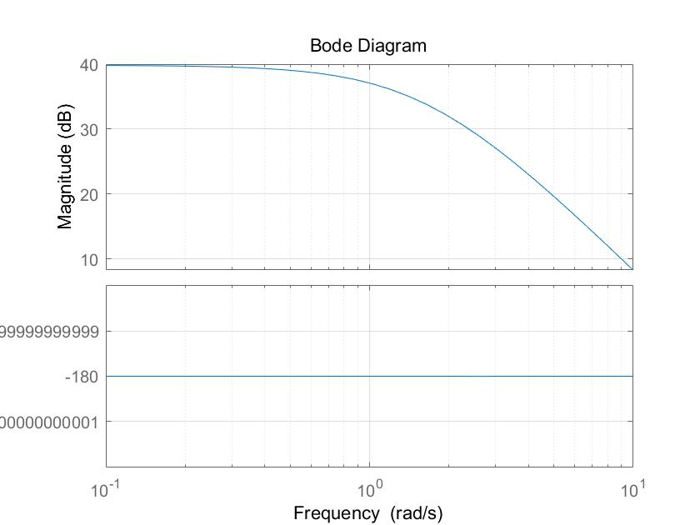
图 10 校正增益后的bode图
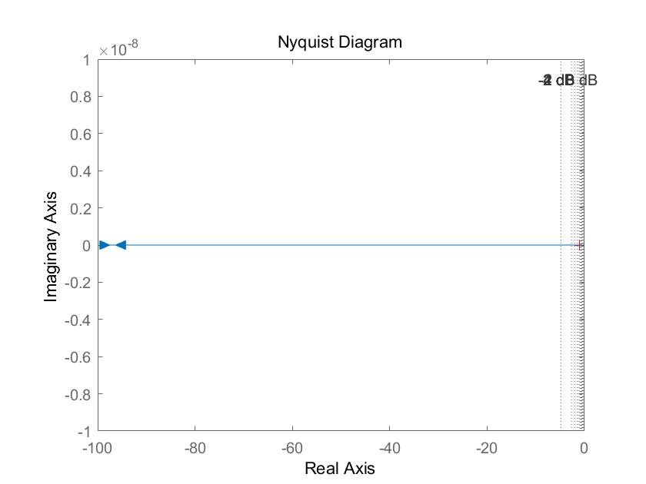
图 11 校正增益后的Nyquist图
可以看出，系统的相位裕量为0°，根据设计要求，系统的相位裕量为50°，因此 需要增加的相位裕量为50°，增加超前校正装置会改变波特图的幅值曲线，这时增益交界频率会向右移动，必须对增益交界频率增加所造成的的相位滞后增量进行补偿，因此，假设需要的最大相位超前量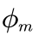近似等于55°。
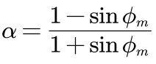 | (19)
得到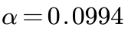。
      - 由此确定未校正系统幅值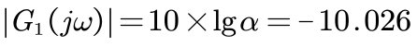，由波特图确定幅值对应的频率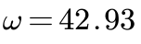，我们选择此频率 新的增益交界频率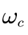，这一频率相应于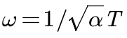，于是：
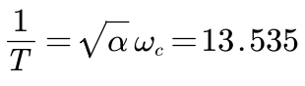 | (20)
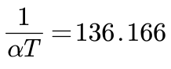 | (21)
故，校正装置确定为：
(22)
增加校正后，系统bode图与Nyquist图为：
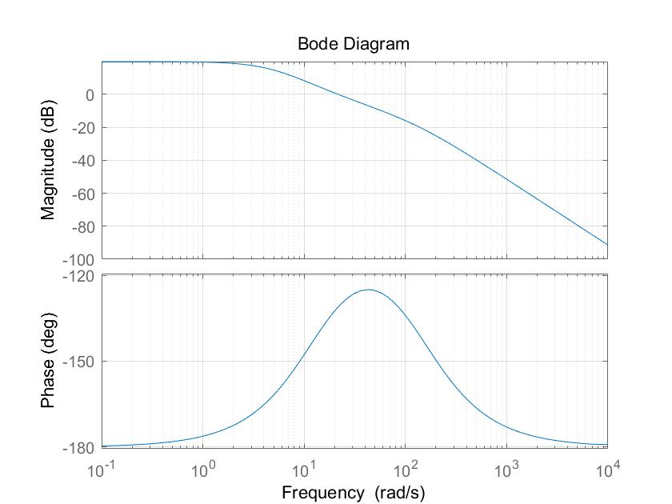
图 12 经校正后的bode图
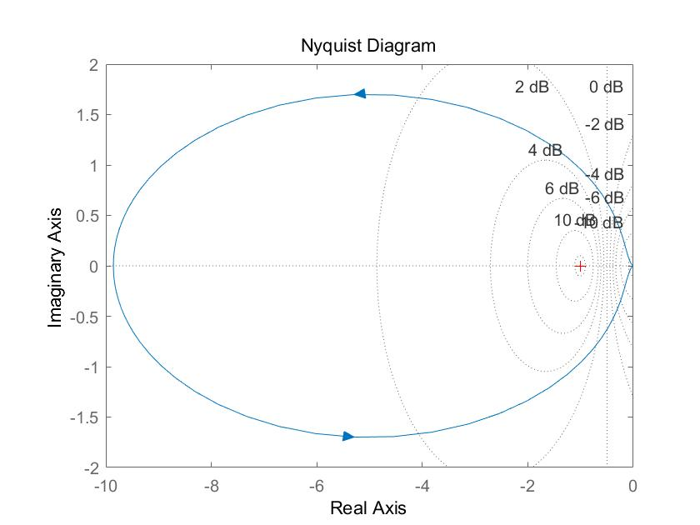
图 13 经校正后的Nyquist图
从波特图中可以看出,系统具有要求的相角裕度和幅值裕度，从奈奎斯特图中可以看出，曲线绕-1点逆时针一圈，因此校正后的系统是稳定的。得到系统的阶跃响应曲线如下：
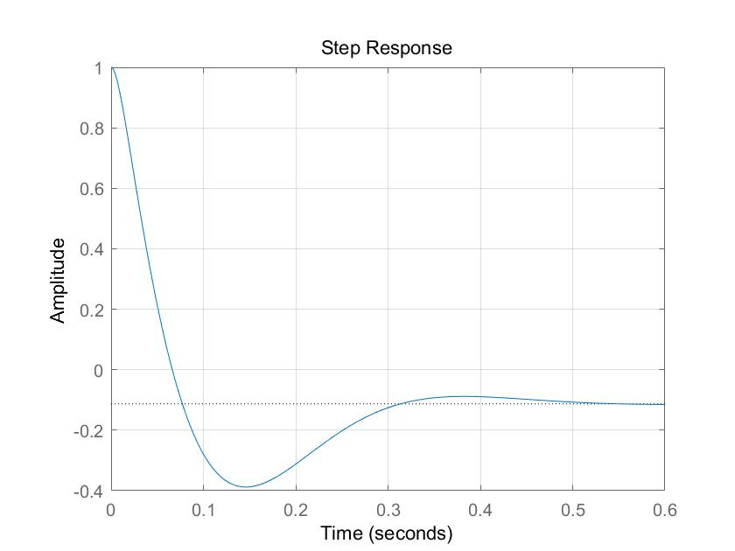
图 14 经校正后的阶跃响应曲线
可以看出，系统在遇到干扰后，在1.5秒内可以达到新的平衡。

3.5 参考文献
《自动控制原理》胡寿松
《便携式直线一级倒立摆实验指导书（第二版）》，深圳市元创兴科技有限公司

实验四 直线一级倒立摆PID控制实验

3.1 实验目的
巩固PID控制器中P、I、D在系统校正中所起的作用，熟悉和掌握PID控制器设计中P、I、D三个参数的整定方法。

3.2 实验要求
1. 做好实验前准备工作，包括对实验内容和实验中所用仪器设备的了解、实验过程的规划；
2. 设计PID控制器，进行PID控制参数设定及仿真；
3. 在便携式直线一级倒立摆实验平台上完成直线一级倒立摆PID实时控制实验；
7. 以实验要求中1、2、3、条所列要求为主要内容，撰写并提交实验报告。

3.3 主要试验设备及仪器
便携式直线一级倒立摆实验箱 一套
控制计算机 一台
便携式直线一级倒立摆实验软件 一套

3.4 实验报告
1. 做好实验前准备工作，包括对实验内容和实验中所用仪器设备的了解、实验过程的规划；
步骤一：设计PID控制器，进行PID控制参数设定及仿真；
步骤二：在便携式直线一级倒立摆实验平台上完成直线一级倒立摆PID实时控制实验；
2. 设计PID控制器，进行PID控制参数设定及仿真；
本文首先仅调整比例环节，发现当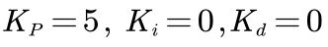时，摆杆角度曲线仿真结果如下，不收敛：
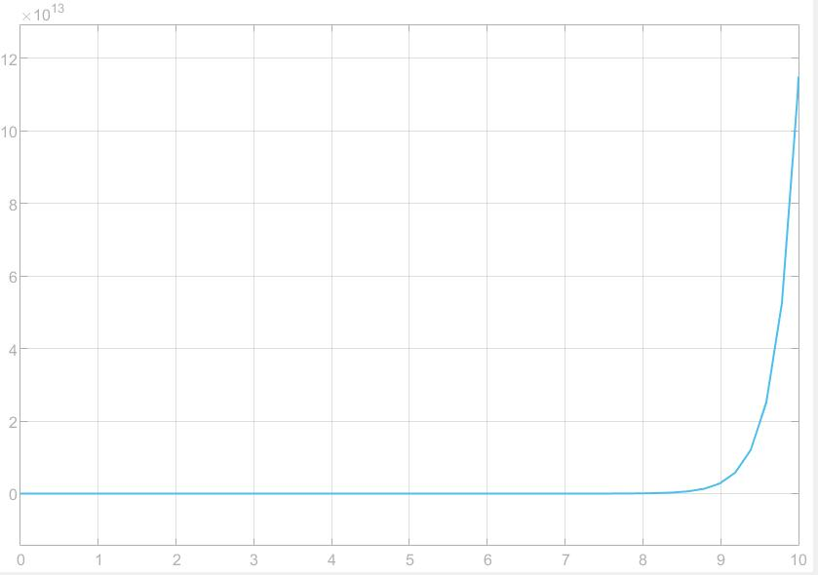
图 15 仅有比例环节的摆杆角度响应曲线
若后续增大比例环节，当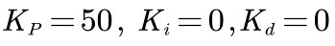时，摆杆角度响应出现等幅振荡，并不符合要求。
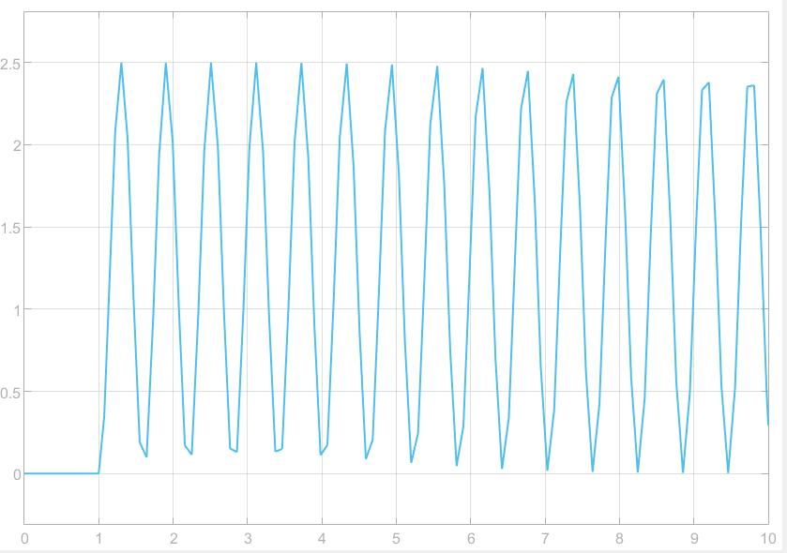
图 16 增大比例环节后摆杆角度响应曲线
故考虑添加微分与积分环节，依据经验公式取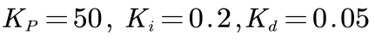时，摆杆角度响应曲线为：
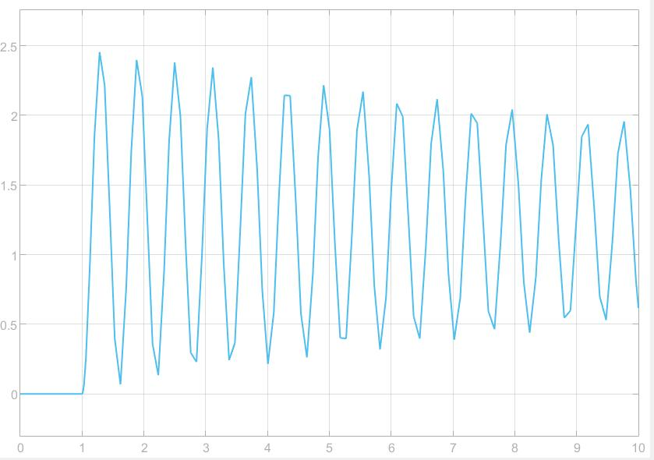
图 17 时摆杆角度响应曲线
可以发现，曲线逐渐收敛，但是收敛速度慢，时间长，考虑增大微分环节，增大收敛速度，当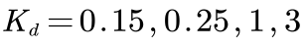时，摆杆角度响应曲线表现情况如下：
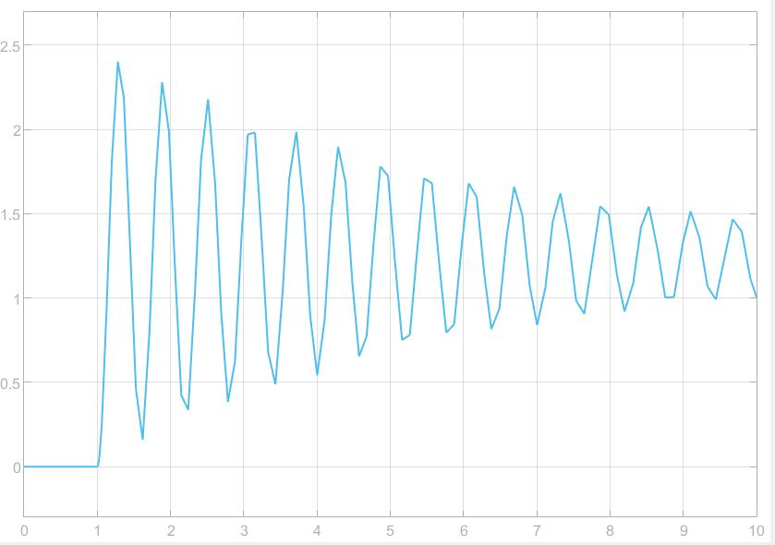
图 18 微分环节为0.15时摆杆角度的响应曲线
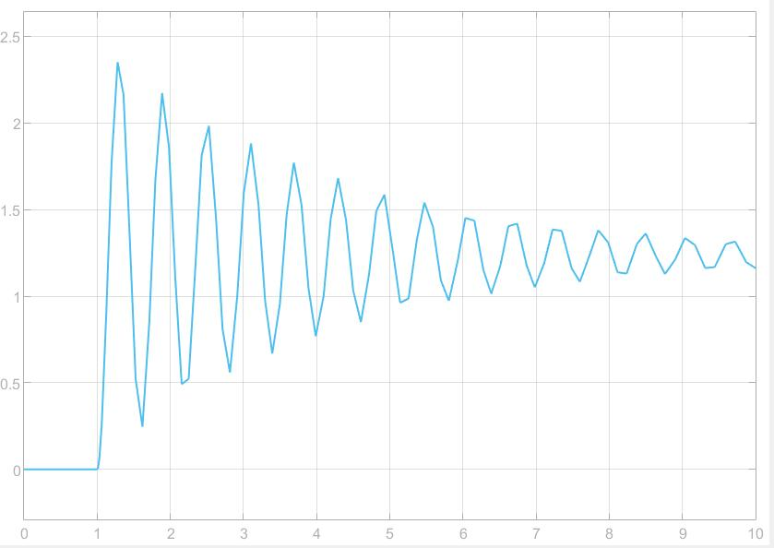
图 19 微分环节为0.25时摆杆角度的响应曲线
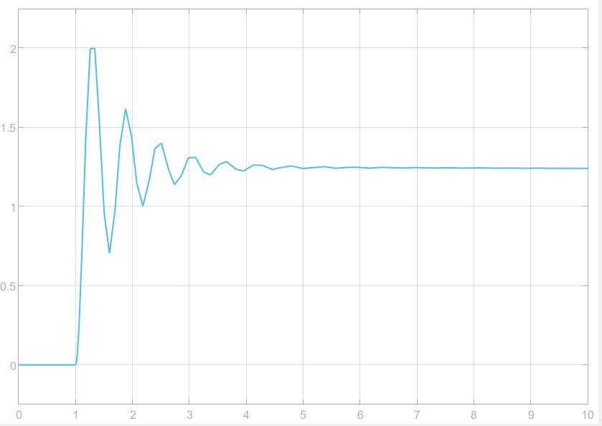
图 20 微分环节为1时摆杆角度的响应曲线
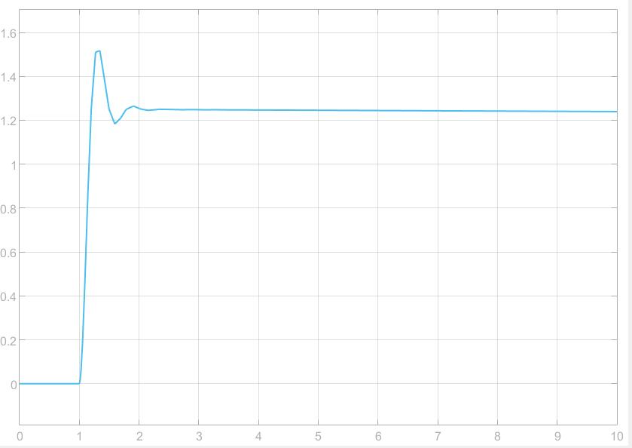
图 21 微分环节为3时摆杆角度的响应曲线
可以看出，在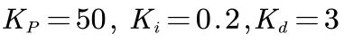时，收敛情况良好，收敛速度快，且误差小，在实验室输入参数验证后，便捷式倒立摆也可稳摆在10秒以内。

4.5 参考文献
《自动控制原理》胡寿松
《便携式直线一级倒立摆实验指导书（第二版）》，深圳市元创兴科技有限公司

